n. 1 - PERCORSO

Partendo da SOURCE devi arrivare a TAP, cambiando la sequenza delle parole sottoelencate. Nel percorso ogni parola deve essere collegata a quella che precede o che segue con un cambio di lettera o per associazione di idee.

Soluzione: SOURCE, open, sea, navigation, map, TAP

LA PAROLA IN COMUNE (WHAT’S THE WORD - THE MAGIC WORD?)

I sei termini sottoelencati sono tutti legati ad una settima parola per associazione di idee. Quale?

RICOSTRUISCI LA FRASE

Devi ricostruire questo aforisma dello scrittore inglese del ‘700 Thomas Fuller, utilizzando le parole sottoelencate e sapendo che il diagramma corretto è:

Devi ricostruire questa frase di Jack Welck, ex CEO della General Electric

GRIGLIA (CROSSWORD?)

Rispettando lunghezza e incroci, devi inserire nello schema le parole sottoelencate, tutte relative a una corretta gestione delle risorse idriche. Tutte meno una. C’è infatti un termine, poco ecologico, che sarà escluso. Quale?

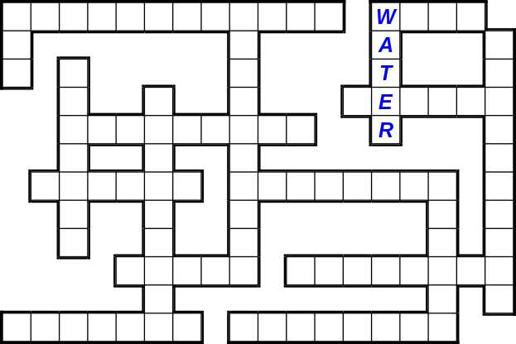

devi inserire nello schema le parole sottoelencate, tutte relative a una gestione sostenibile dell’energia e delle risorse energetiche.
n. 18 - WORD SEARCH

Andy Warhol, pittore statunitense tra i più rappresentativi esponenti dell’arte moderna, affermò: “… is the most beautiful art that anybody could ever want to own.”

Cancellate dallo schema i ventisette termini relativi a ACQUA, ENERGIA e AMBIENTE sotto elencati. Al termine, leggendo di seguito le lettere rimaste, scoprirete a che cosa si riferisce.
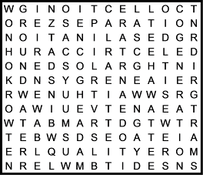

Soluzione: Having land and not ruining it
(vedi schema)

Wystan Hugh Auden, grande poeta britannico, disse: “Thousands have lived without love, not one…”
Come finisce la frase? Cancellate dallo schema i ventinove termini relativi a ACQUA, ENERGIA e AMBIENTE sotto elencati. Al termine, leggendo di seguito le lettere rimaste, lo scoprirete.

“Water is the…” Come definì l’acqua Leonardo da Vinci, an Italian Renaissance polymath (sculptor, painter, engineer, architect e molto altro!)?

Cancellate dallo schema i xxxx termini relativi a ACQUA, ENERGIA e AMBIENTE sotto elencati. Al termine lo scoprirete leggendo di seguito le lettere rimaste.

“Our biggest challenge in this new century is to take an idea that seems abstract and turn it into a reality for all the world's people”. Questa frase è di Kofi Annan, Segretario Generale delle Nazioni Unite dal 1997 al 2006. A cosa si riferiva il diplomatico ghanese?

Lo scoprirete, cancellando e dallo schema i xxx termini relativi a ACQUA, ENERGIA e AMBIENTE sotto elencati e leggendo di seguito le lettere rimaste.

n. 19 - LABYRINTH

Da dove arriva l’acqua che beviamo? Da falde sotterranee, sorgenti, fiumi, laghi naturali. Oppure artificiali, come nel nostro caso. Prova a trovare la strada che porta l’acqua dalla diga al tuo rubinetto!

Lo sapevi che con ventisette bottiglie di plastica puoi ottenere una felpa di pile? Trova la strada per aiutare la bottiglia a riciclarsi e a salvaguardare l’ambiente!

L’energia solare, come sai, è un’energia pulita e rinnovabile. Indica al sole la via giusta, ed ecologica, per accendere la lampadina!

Soluzione:

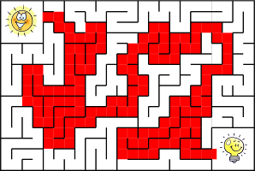

ARE YOU ECOLOGICAL? WATER

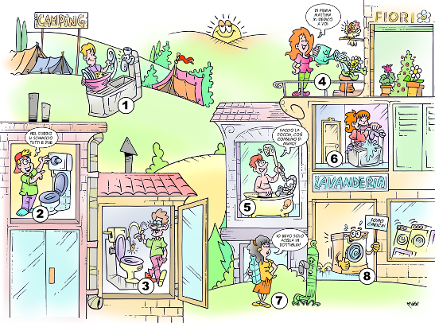

L’acqua è un bene prezioso, l’oro blu, che bisogna preservare e non sprecare. Nella vignetta trovi otto situazioni diverse, ciascuna contrassegnata da un numero. Individua e seleziona i numeri corrispondenti ai quattro comportamenti che ritieni virtuosi.

Soluzione: 1. CORRETTO (quando lavi i piatti a mano, non tenere il rubinetto sempre aperto: usa una bacinella.); 2. CORRETTO (innaffiare i fiori all’alba o dopo il tramonto consente di minimizzare la dispersione d’acqua dovuta all’evaporazione); 3. SBAGLIATO (un sistema di scarico a doppio pulsante ti consente di modulare l’acqua erogata dallo sciacquone secondo… i bisogni, e ridurre i consumi fino al 50%; 4. CORRETTO (facendo la doccia consumi mediamente un volume di acqua inferiore rispetto al bagno in vasca); 5. SBAGLIATO (quando ti lavi i denti dobbiamo aprire il rubinetto solo quando è necessario); 6.SBAGLIATO (cotton fioc, dischetti e salviette struccanti non sono biodegradabili: diventano mine vaganti per i sistemi fognari e possono intasare i filtri dei depuratori; 7. SBAGLIATO (l’acqua del rubinetto e sicura, non inquina e costa molto meno rispetto all’acqua in bottiglia!):8. CORRETTO (per risparmiare acqua, ed energia, è opportuno utilizzare la lavatrice, e la lavastoviglie, a pieno carico).

n. 23 - ARE YOU ECOLOGICAL? WASTE

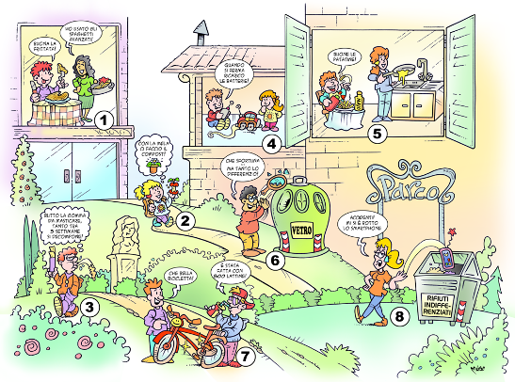

Ci sono tanti modi per limitare gli sprechi e gestire i rifiuti nel modo corretto. Nella vignetta trovi otto situazioni diverse, ciascuna contrassegnata da un numero. Individua e seleziona i numeri corrispondenti ai quattro comportamenti che ritieni virtuosi.

Soluzione: 1. CORRETTO (utilizzare gli avanzi per creare nuove ricette ti consente di non sprecare alimenti); 2. CORRETTO (con le batterie ricaricabili risparmi energia e proteggi l’ambiente); 3. SBAGLIATO (l’olio di frittura esausto è altamente inquinante. Non gettarlo negli scarichi, portalo ai centri di raccolta!); 4. CORRETTO (con i rifiuti organici si può ottenere un ottimo concime naturale); 5. SBAGLIATO (lo specchio non deve essere gettato nei contenitori del vetro, ma tra i rifiuti indifferenziati); 6. SBAGLIATO (il chewing gum impiega almeno cinque anni a decomporsi); 7. CORRETTO (le lattine possono essere riciclate in molti modi); 8. SBAGLIATO (lo smartphone è un prezioso RAAEE - Rifiuto da Apparecchiature Elettriche ed Elettroniche - e deve essere portato al centro di raccolta).

n. 24 - ARE YOU ECOLOGICAL? ENERGY
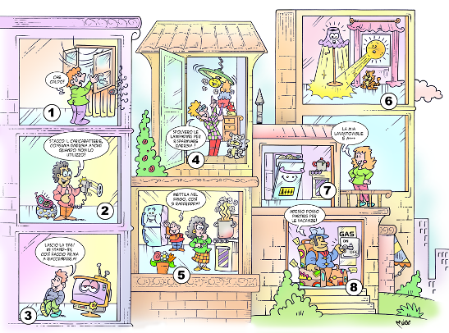

Per diventare un ecocittadino devi cercare di essere meno “energivoro”. Nella vignetta trovi otto situazioni diverse, ciascuna contrassegnata da un numero. Individua e seleziona i numeri corrispondenti ai quattro comportamenti che ti consentono di rispettare l’ambiente e vivere in sicurezza.

Soluzione: 1. SBAGLIATO (quando è troppo caldo, non aprite le finestre, ma abbassate la temperatura dei termosifoni!); 2. CORRETTO (una lampadina spolverata e pulita periodicamente fornisce molta più luce); 3. SBAGLIATO (tenere accesa la luce quando l’illuminazione esterna è più che sufficiente è un inutile spreco); 4. CORRETTO (i caricabatterie collegati alla corrente continuano a consumare energia anche quando non sono connessi a un dispositivo elettronico); 5. CORRETTO (l’etichetta energetica indica il “voto” meritato dagli elettrodomestici: quelli in classe A, e in particolare in A+++, sono i più efficienti e consumano meno); 6. SBAGLIATO (le “lucine” degli elettrodomestici in stand by consumano inutilmente energia); 7. SBAGLIATO (Se mettiamo nel frigorifero un alimento caldo la temperatura aumenta: il ripristino della temperatura corretta di refrigerazione richiede un sovraconsumo di energia); 8. CORRETTO (è buona norma nelle assenze prolungate chiudere i contatori di gas, per evitare potenziali situazioni di pericolo).

